Πώς ο γυρίνος έγινε βάτραχος

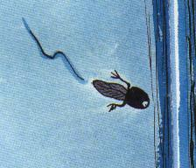
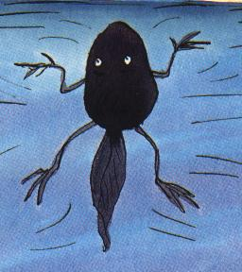

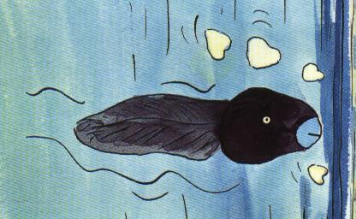

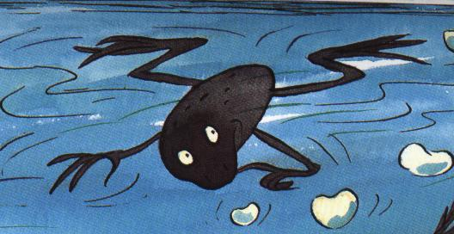

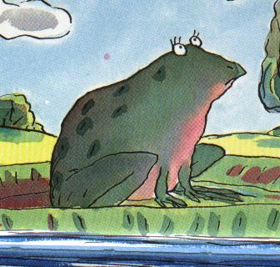

Στην αρχή ήταν ένα γυρίνος χωρίς πόδια.
Μετά έβγαλε δύο πόδια.
Έπειτα έβγαλε και δύο χέρια.
Αργότερα του έπεσε η ουρά.
Στο τέλος μεταμορφώθηκε σε βάτραχο.

